**Налаштування GRANDSTREAM**

Насамперед підключаємо телефон до локальної мережі (використовується порт LAN) і вмикаємо живлення. Ноутбук або ПК, з якого будемо виконувати налаштування, - в порт PC (або комутатор). За замовчуванням на вказаних портах налаштовано режим Bridge.

Наступним кроком буде підключення до веб-інтерфейсу телефону. Для цього визначаємо IP адресу за його MAC, найпростіше подивитися на DHCP сервері (одразу зробіть резервування). Також IP адреса відображається на дисплеї телефону, щоб дізнатися його необхідно зайти в підменю **Status** -> **Network Status** . Дізнавшись, адреса IP телефону – переходимо у браузері до його web-інтерфейсу. Пароль адміністратора за промовчанням - **admin** .

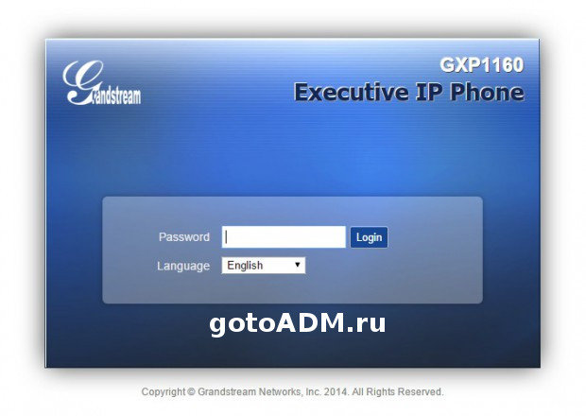

Першою сторінкою, що відображається після авторизації, є Account Status:

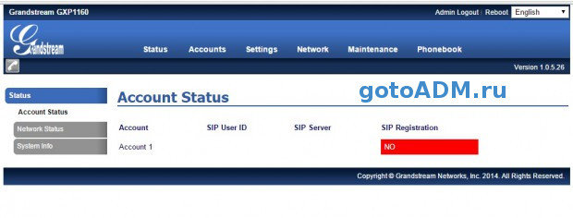

Потім переходимо у вкладку Network>Basic Settings, де вказуємо спосіб отримання IP-адреси (DHCP, PPPoE), або задаємо статичний адресу. Після внесення змін – натискаємо Save and Applay та Reboot.

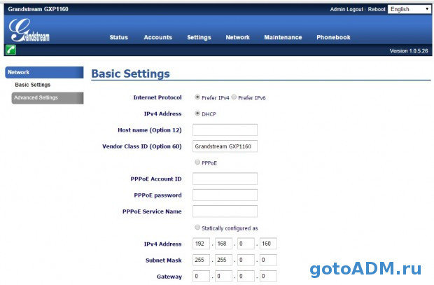

Також відразу змінюємо пароль адміністратора за умовчанням. Це робиться в підменю Maintenance>Web Access>Admin Password.

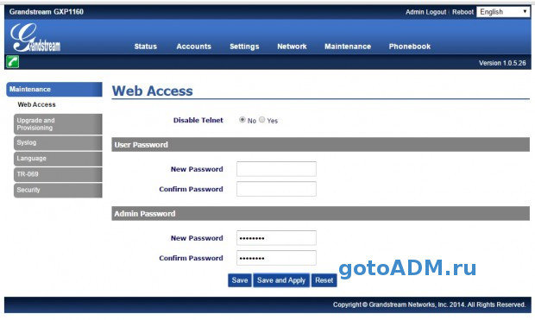

Щоб на дисплеї телефону відображалася російська мова, перейшовши в Maintenance-Language, вибираємо з меню «Русский». Після завершення базових налаштувань пристрою - перевіряємо час і дату в підменю Settings>General Settings>Data and Time, задаємо необхідні параметри.

Тепер переходимо до налаштування SIP облікового запису. Перейдемо у вкладку  **Accounts** -> **General Settings** . Зауважу, що у моделі Grandstream GXP1160/GXP1165 доступний лише один SIP обліковий запис.

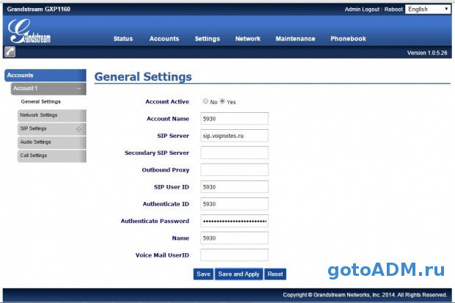

Вносимо зміни до зазначених полів:

* **Account Active**  – Yes
* **Account Name**  – Назва вашого облікового запису, можна ввести будь-яке ім'я
* **SIP Server**  – IP адреса або доменне ім'я вашої АТС
* **SIP User ID** – Ім'я користувача
* **Authenticate ID** – Ідентифікаційне ім'я, яке йде відповідно до пароля
* **Authenticate Password** – Пароль для реєстрації на АТС
* **Name** – Ім'я, що відображається під час дзвінків

Після виконаних налаштувань, телефон (SIP номер) має бути зареєстрований на сервері IP телефонії (Asterisk, FreePBX), про що свідчить "зелений" статус "YES".

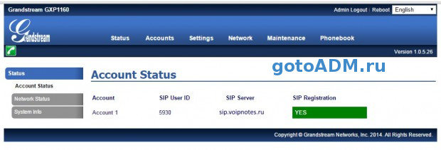

Потім переходимо у вкладку Accounts->Network Settings. Якщо телефон працює за NAT, то поле NAT Traversal вибираємо значення Keep-Alive. Якщо ж ви працюєте в одній підмережі з АТС, залишайте налаштування за замовчуванням.

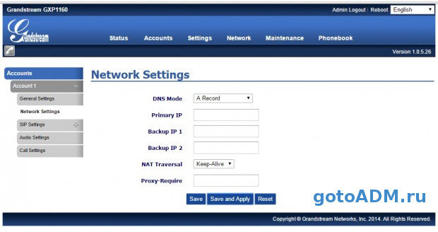

Встановлюємо пріоритет кодеків (за потреби), перейшовши у вкладку Accounts->Audio Settings.

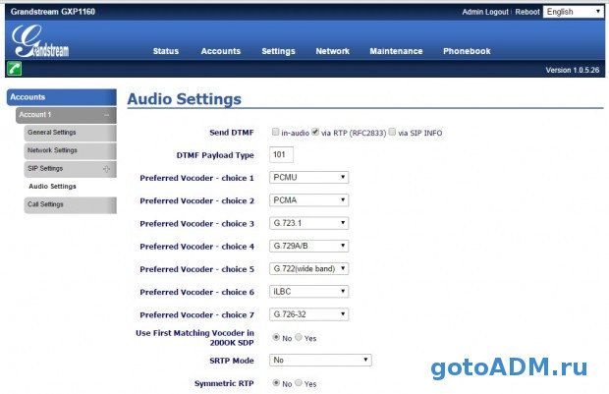

Для оновлення прошивки заходимо у вкладку Maintenance->Upgrade and Provision і вказуємо на полях Firmware Server Path, Confirm Server Path наступний рядок firmware.grandstream.com - це офіційний сервер для Grandstream. Оновлення має пройти без проблем 😉

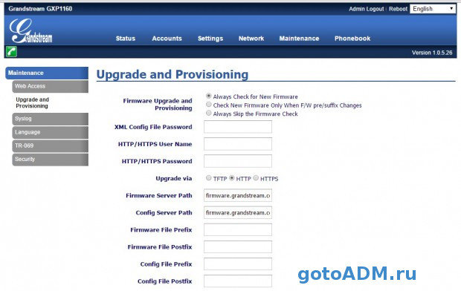

Налаштування IP телефону Grandstream GXP1160/GXP1165 завершено.

**Cisco with Asterisk**

Апарат Cisco IP Phone 7911 за замовчуванням налаштований на використання протоколу SCCP.  
Можна в Asterisk вказати використання модулів SCCP, але для одноманітності зручніше використовувати SIP.  
Для використання протоколу SIP в Cisco 7911 потрібно оновити програмне забезпечення.   
Код оновлення для завантаження в апарат потрібно завантажити з сервера Cisco:  
http://tools.cisco.com/support/downloads/pub/Redirect.x?mdfid=278875240  
Останнє оновлення (на даний момент версія 9.3) може не працювати з Asterisk , з  версії 9.X Cisco переходить на використання лише TCP для SIP з'єднань.  
Тому для використання UDP зручніше завантажити оновлення версії 8.5.2 або 8.5.4. Може знадобиться  спочатку інсталювати оновлення 8.5.2, а потім 8.5.4. Наприклад, для оновлення з SCCP11.8-2-2SR-4S потрібно спочатку встановити 8.5.2 Оновлення буде вироблено з сервера  TFTP, тому для початку потрібно налаштувати сервер DHCP, TFTP. Причому в DHCP потрібно налаштувати опцію 150, яка використовується для вказівки апаратів Cisco з якого сервера TFTP завантажувати конфігурацію. Для цього на початку файлу налаштування /etc/dhcpd.conf вказуємо option voip-tftp-servers code 150 = ip-address; option voip-tftp-servers XXX.XXX.XXX.XXX;  
Як зазначено в документації Cisco IP телефони завантажують конфігурацію з сервера TFTP. Коли Cisco IP телефон стартує, якщо він не має IP-адресу і адресу TFTP сервера не заданий, він надсилає запит з опцією 150 або 66 на DHCP сервер для отримання інформації. Опція 150 DHCP сервера забезпечує IP-адреси декількох TFTP серверів. Опція 66 видає IP-адресу або ім'я хоста одного TFTP сервера. Коли сервери DHCP, TFTP налаштовані, потрібно завантажити оновлення, розпакувати його та зберегти в основну директорію TFTP. Крім розпакованих файлів в основній директорії повинні бути файли конфігурації SEPXXXXYYYYZZZZ.cnf.xml – файл конфігурації апарату XMLDefault.cnf.xml – загальний файл конфігурації для всіх апаратів. dialplan.xml – загальні правила набору номера.  
SIPDefault.cnf – загальний файл конфігурації для SIP. ,де XXXXYYYYZZZZZ - MAC-адреса апарата у верхньому регістрі, він записаний на тильній стороні апарата. У файлі конфігурації апарата не забудьте встановити ім'я користувача, пароль, адресу сервера Asterisk. Потрібно звернути увагу на ім'я основного файлу в розпакованому оновленні, наприклад, для 8.5.4 воно починається на SIP11.8-5-4S. Це ім'я потрібно вказати в файлах конфігурації. Структура та наповнення файлів описані в нижченаведених посиланнях, найбільше інформації на voip-info.org Ще можна викласти необов'язкові файли CTLSEP<MAC>.tlv certificate trust list (CTL) – сертифікат для апарата. softKeyFile.xml – програмування кнопок на апараті.  
  
Для того, щоб апарат почав завантажувати оновлення, його потрібно скинути у фабричні налаштування. Для цього потрібно натиснути # і підключити апарат до мережі живлення, потім після 2-3 помаргування червоного сигналу, потрібно набрати 123456789*0# Для простого скидання апарата потрібно набрати  
**#**  
Тепер, якщо всі сервери DHCP і TFTP налаштовані коректно, почнеться завантаження та встановлення оновлення. Якщо оновлення пройшло успішно, а файли конфігурації складені некоректно, на екрані апарата буде видано повідомлення 'Unprovisioned'. Якщо сервер Asterisk налаштований некоректно, то на екрані буде довго виводиться повідомлення "Registering". Потрібно виправити помилки та ще раз запустити оновлення.  
Для локалізації меню апарата потрібно задати <userLocale> та <networkLocale> у файлі конфігурації апарата  SEPXXXXYYYYZZZZ.cnf.xml , і в основній директорії TFTP зберегти файли   
tc-sip.jar – файл локалізації для 7911 (для інших моделей має інше ім'я  
) g3-tones.xml – файл вказівки модуляції та тону, ім'я піддиректорії відповідає вказаному в <userLocale>  
Щоб реєстрація на сервері Asterisk пройшла успішно, у файлі /etc/asterisk/sip.conf для цього SIP каналу потрібно вказати  
NAT=No  
Оскільки по- За умовчанням мається на увазі Yes, а багато шлюзів або софтфонів ігнорують цей параметр.  
Інформацію про завантажені файли з сервера TFTP можна переглянути в лозі сервера. Інформацію про помилки завантаження можна переглянути на апараті в меню Status.